**Perhatikan topologi di bawah ini!**

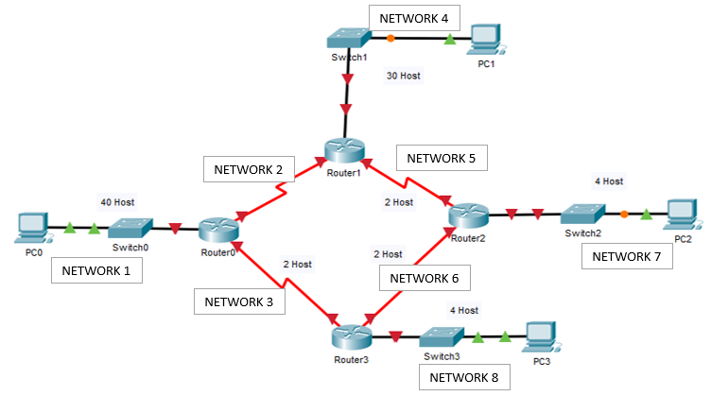

**Gambar 1. Topologi Jaringan**

**SOAL**

Sebuah perusahaan mempunyai hirarki topologi jaringan sesuai pada gambar 1, dimana alamat IP yang menghubungkan jaringan tersebut adalah **200.20.3.0/24.**

Dari deskripsi jaringan perusahaan tersebut kerjakanlah soal-soal berikut :

1. Tentukan pembagian alamat IP address (subnet VLSM) dari masing-masing subnet pada jaringan perusahaan tersebut, kemudian lengkapilah tabel berikut.
2. Konfigurasilah alamat IP tiap interface pada masing-masing router pada tabel, sesuai dari hasil pembagian subnet yang telah dikerjakan pada soal 1
3. Implementasikan hasil pembagian IP *address* anda sebelumnya pada topologi jaringan di atas dengan **metode *dynamic routing*** untuk menghubungkan tiap jaringan.
4. Pada router R1, R2, R3, dan R4 konfigurasikan untuk:
5. Memberi hostname
6. R1 : LABORAN
7. R2 : DOSEN
8. R3 : MAHASISWA
9. R4 : HIMA
10. Melakukan disable DNS lookup.
11. Memberikan EXEC mode password.
12. Menggunakan kata “**tubes0403**” utk secret password,
13. Memberikan password bagi koneksi console (**PrakJarkom**).
14. Memberikan password untuk koneksi telnet (**PrakJarkom**).
15. Memasukkan IP Address pada setiap interface router.
16. Pada R1, R2, R3 dan R4 Konfigurasikan *Dynamic Routing*

**KETERANGAN:**

1. Untuk PC gunakan ***last valid*** IP
2. Untuk *Router* gunakan ***first valid*** IP

**CATATAN:**

*VLSM* merupakan metode yang memberikan *Network Address* lebih dari 1 *subnetmask*, berbeda dengan *CIDR* yang hanya memiliki 1 subnetmask saja. ***VLSM* memiliki manfaat untuk mengurangi jumlah alamat yang terbuang.**

Langkah-Langkah VLSM:

1. Menghitung kebutuhan host dari tiap jaringan
2. Urutkan jaringan dari host yang paling besar sampai dengan host yang terkecil
3. Hitung jumlah range IP dan prefixnya.

|  |  |  |  |  |  |  |  |
| --- | --- | --- | --- | --- | --- | --- | --- |
| **2**7 | **2**6 | **2**5 | **2**4 | **2**3 | **2**2 | **2**1 | **2**0 |
| ***128*** | ***64*** | ***32*** | ***16*** | ***8*** | ***4*** | ***2*** | ***1*** |







**JAWABAN:**

1. Pembagian Alamat IP *Address*

|  |  |  |  |
| --- | --- | --- | --- |
| **Nework .......** | | **Nework .......** | |
| Σ IP diperlukan |  | Σ IP diperlukan |  |
| Σ IP disiapkan |  | Σ IP disiapkan |  |
| Prefix |  | Prefix |  |
| Alamat Jaringan |  | Alamat Jaringan |  |
| IP Valid Range |  | IP Valid Range |  |
| Alamat Broadcast |  | Alamat Broadcast |  |
| **Nework .......** | | **Nework .......** | |
| Σ IP diperlukan |  | Σ IP diperlukan |  |
| Σ IP disiapkan |  | Σ IP disiapkan |  |
| Prefix |  | Prefix |  |
| Alamat Jaringan |  | Alamat Jaringan |  |
| IP Valid Range |  | IP Valid Range |  |
| Alamat Broadcast |  | Alamat Broadcast |  |
| **Nework .......** | | **Nework .......** | |
| Σ IP diperlukan |  | Σ IP diperlukan |  |
| Σ IP disiapkan |  | Σ IP disiapkan |  |
| Prefix |  | Prefix |  |
| Alamat Jaringan |  | Alamat Jaringan |  |
| IP Valid Range |  | IP Valid Range |  |
| Alamat Broadcast |  | Alamat Broadcast |  |
| **Nework .......** | | **Nework .......** | |
| Σ IP diperlukan |  | Σ IP diperlukan |  |
| Σ IP disiapkan |  | Σ IP disiapkan |  |
| Prefix |  | Prefix |  |
| Alamat Jaringan |  | Alamat Jaringan |  |
| IP Valid Range |  | IP Valid Range |  |
| Alamat Broadcast |  | Alamat Broadcast |  |

1. Konfigurasi IP Interface tiap-tiap Router

|  |  |  |  |  |
| --- | --- | --- | --- | --- |
| **Device** | **Interface** | **IP Address** | **Subnet Mask** | **Default Gateway** |
| R0 |  |  |  | N/A |
|  |  |  | N/A |
|  |  |  | N/A |
| R1 |  |  |  | N/A |
|  |  |  | N/A |
|  |  |  | N/A |
| R2 |  |  |  | N/A |
|  |  |  | N/A |
|  |  |  | N/A |
| R3 |  |  |  | N/A |
|  |  |  | N/A |
|  |  |  | N/A |
| PC0 | NIC |  |  |  |
| PC1 | NIC |  |  |  |
| PC2 | NIC |  |  |  |
| PC3 | NIC |  |  |  |

NETWORK 8

1. Konfigurasi *Dynamic* dan *Static Routing* Pada Setiap Router

|  |  |  |  |
| --- | --- | --- | --- |
| **Device** | **Konfigurasi *Static Routing*** | **Device** | **Konfigurasi *Dynamic Routing*** |
|
| R0 |  | R2 |  |
|  |  |
|  |  |
|  |  |
|  |  |
| R1 |  | R3 |  |
|  |  |
|  |  |
|  |  |
|  |  |

1. Konfigurasi *Dynamic Routing* apakah yang Anda gunakan pada topologi di atas? mengapa Anda menggunakan konfigurasi tersebut? **Jelaskan sedetail – detailnya**!

_____________________________________________________________________________________________________________________________________________________________________________________________________________________________________________________________________________________________________________________________________________________________________________________________________________________________________________________________________________________________________________________________________________________________________________________________________________________________________________________________________________________________________________________________________________________________________________________________________________________________________